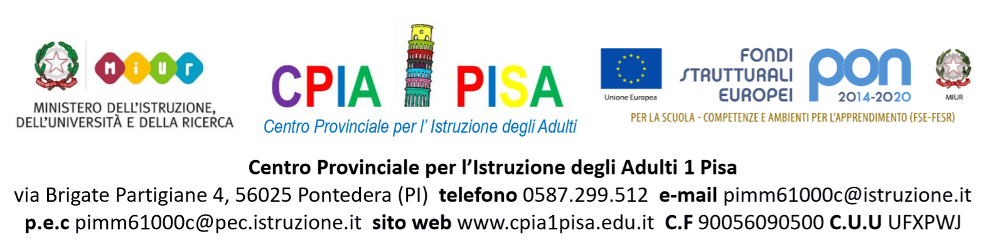

Progetto co-finanziato dall'Unione Europea


Al Dirigente Scolastico del CPIA 1 Pisa
Via Brigate Partigiane 4
56025 Pontedera (PI)

OGGETTO: Domanda di partecipazione all'avviso per l'individuazione di personale interno alle istituzioni scolastiche per collaborazione plurima in possesso di specifiche professionalità nell’ambito del Progetto SOFT II - SISTEMA OFFERTA FORMATIVA TOSCANA: ITALIANO PER STRANIERI II” FAMI 2014-2020 - Piani regionali di formazione linguistica 2018-2021 -CODICE: PROG-2505 - CUP D53H18000160007

Il/la sottoscritto/a
Nato/a a
In data
Codice fiscale

Residente a
Cap
Provincia
Indirizzo
Telefono
email
pec
CHIEDE
di partecipare alla selezione per l'individuazione di personale interno alle istituzioni scolastiche per collaborazione plurima in possesso di specifiche professionalità nell’ambito del Progetto SOFT II - SISTEMA OFFERTA FORMATIVA TOSCANA: ITALIANO PER STRANIERI II” FAMI 2014-2020 - Piani regionali di formazione linguistica 2018-2021 -CODICE: PROG-2505 - CUP D53H18000160007
DICHIARA
sotto la propria responsabilità:
- di essere in possesso dei documenti e/o titoli dichiarati per i requisiti di accesso richiesti dall’avviso pubblico relativo alla presente selezione;
- di godere dei diritti civili e politici;
- di essere cittadino italiano o di uno degli stati membri dell’unione Europea;
- di non aver riportato condanne penali e non essere destinatario di provvedimenti che riguardano l'applicazione di misure di prevenzione, di decisione civile e di provvedimenti amministrativi iscritti nel casellario giudiziario;
- di non essere a conoscenza di procedimenti penali pendenti;
- di essere in possesso dei requisiti essenziali previsti dall’art. 3 dell’avviso e di aver preso visione dell’Avviso stesso e di approvarne senza riserva ogni contenuto;
- di non essere parente o affine entro il quarto grado del legale rappresentante del CPIA 1 Pisa e di altro personale che ha preso parte alla predisposizione del bando di reclutamento

Per quanto sopra dichiara di essere in possesso dei seguenti titoli:
Titoli ed Esperienze lavorative | Indicare la descrizione esatta del titolo | Punteggio assegnato dalla Commissione
Esperienza come assistente amministrativo presso un CPIA |  | 0,5 punti per almeno un semestre, 1 punto per anno scolastico fino a un massimo di 5 punti
Esperienza come DSGA o assistente amministravo facente funzioni DSGA |  | 1 punto per almeno un semestre, 2 punti per anno scolastico fino a un massimo di 5 punti
Esperienza come DSGA o assistente amministravo facente funzioni DSGA presso un CPIA |  | 2 punti per almeno un semestre, 4 punti per anno scolastico fino a un massimo di 10 punti
Diploma di scuola secondaria di secondo grado |  | 5 punti
Laurea specialistica in giurisprudenza, scienze politiche, sociali e amministrative, economia e commercio o titoli equipollenti |  | 10 punti
Inoltre, esprime il proprio consenso affinché i dati forniti possano essere trattati nel rispetto del D. Lgs n. 196/03 (Codice in materia di protezione dei dati personali), per gli adempimenti connessi alla presente procedura. Allega fotocopia del documento di identità in corso di validità.
Data | Firma

